**Zarządzenie Nr 75/2020  
Wójta Gminy Sztutowo**

z dnia 21 września 2020 r.

**w sprawie zmiany w budżecie Gminy na 2020 rok**

Na podstawie art. 222, 257 pkt. 1,3 oraz art. 258 ust.1 pkt.1 ustawy z dnia 27 sierpnia 2009 r. o finansach publicznych /tekst jednolity Dz. U. z 2019r. poz. 869 ze zmianami/ oraz §8 pkt.2 Uchwały Nr XIII/142/2019 Rady Gminy Sztutowo z dnia 19 grudnia 2019r.w sprawie budżetu Gminy na 2020 rok zarządza się, co następuje:

**§ 1.**1) Zwiększa się plan dochodów i wydatków o kwotę 16.240,00 zł zgodnie z załącznikiem nr 1 i 2 do zarządzenia.

2) Dokonuje się zmiany w planie wydatków jak w załączniku nr 2 do zarządzenia do niniejszego zarządzenia

3) Dokonuje się zmiany w planach finansowych zadań zleconych z zakresu administracji rządowej w załączniku nr. 3 i 4

**§ 2.**1) Plan dochodów budżetu Gminy po dokonanych zmianach wynosi 20.615.211,20 zł.

2) Plan wydatków budżetu Gminy po dokonanych zmianach wynosi  20.849.287,20 zł.

3) Dotacje celowe na realizację zadań zleconych z zakresu administracji rządowej wynoszą 4.346.257,20

**§ 3.**Zarządzenie wchodzi w życie z dniem podjęcia.

|  |  |
| --- | --- |
|  | Wójt Gminy Sztutowo   **Robert Zieliński** |

Załącznik Nr 1 do zarządzenia Nr 75/2020  
Wójta Gminy Sztutowo  
z dnia 21 września 2020 r.  
Zalacznik1.pdf

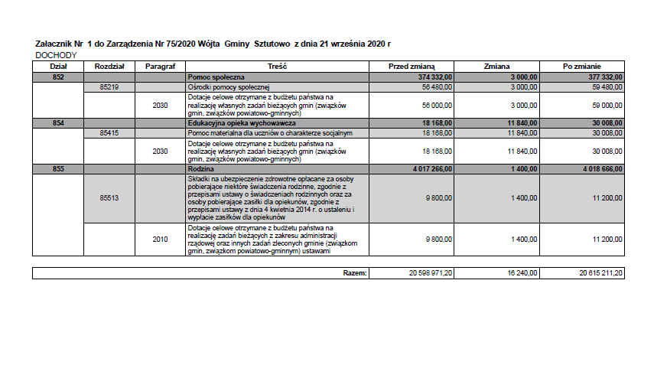

Załącznik Nr 2 do zarządzenia Nr 75/2020  
Wójta Gminy Sztutowo  
z dnia 21 września 2020 r.  
Zalacznik2.pdf

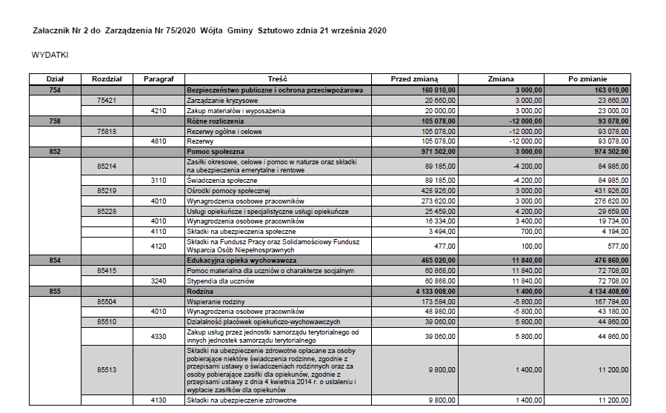

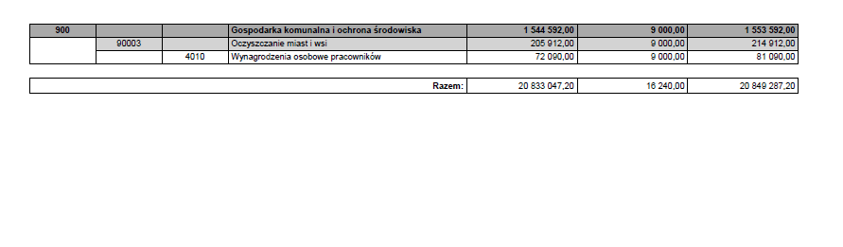

Załącznik Nr 3 do zarządzenia Nr 75/2020  
Wójta Gminy Sztutowo  
z dnia 21 września 2020 r.  
Załącznik nr 3.pdf

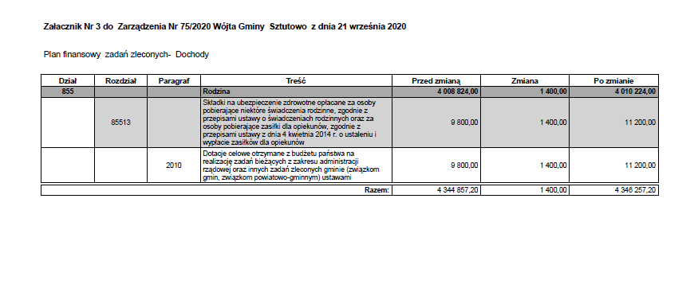

Załącznik Nr 4 do zarządzenia Nr 75/2020  
Wójta Gminy Sztutowo  
z dnia 21 września 2020 r.  
Zalacznik4.pdf

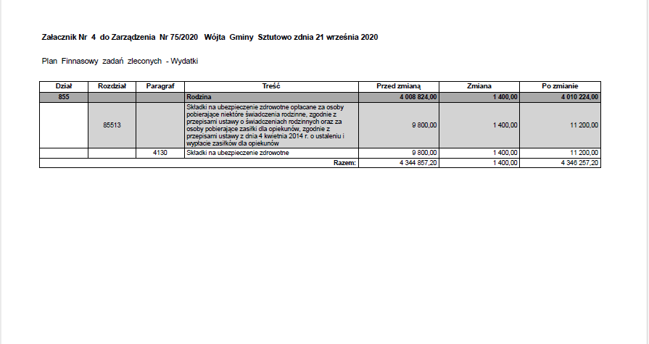

**Uzasadnienie**

**DOCHODY**

1. Wojewoda Pomorski Decyzją FB-I-3111.31.2.2020.BW poinformował o przyznaniu dotacji celowej na 2020 rok z przeznaczeniem na dofinansowanie świadczeń pomocy materialnej o charakterze socjalnym dla uczniów -zgodnie z art.90 d i 90 e ustawie o systemie oświaty , tj. na wypłatę stypendiów i zasiłków szkolnych w okresie - wrzesień - grudzień kwota dotacji 11.840,00 zł.

2.Wojewoda Pomorski Decyzją FB.3111.76.4.2020. SL- poinformował o przyznaniu dotacji celowej na 2020 r.na opłacenie składek ubezpieczenie zdrowotne za osoby pobierające niektóre świadczenia rodzinne oraz zasiłek dla opiekuna. kwota dotacji 1.400,00 zł.

3.Wojewoda Pomorski Decyzją FB- I-3111.137.2020.AR poinformował o przyznaniu środków na dofinansowanie zadania wynikającego z art.121 ust. 3 a ustawy o pomocy społecznej, tj. na wypłatę

dodatku dla pracownika socjalnego kwota dotacji 3000,00 zł.

**WYDATKI**

Na wniosek Kierownika Gminnego Ośrodka Pomocy Społecznej dokonano zmian w budżecie:

zmniejsza się wydatki w rozdziale 85214 Zasiłki okresowe 4.200,00

zwiększa się wydatki w rozdziale 85228 Usługi Opiekuńcze 4.200,00

zmniejsza się wydatki w rozdziale 85504 Wspieranie rodziny 5.800,00

zwiększa się wydatki w rozdziale 85510 Działalność plac. opiek. 5.800,00

Dokonuje si przeniesień środków w wysokości 3.000,00 za zakup materiałów i wyposażenia w związku

z przeciwdziałaniem usuwania skutków epidemii spowodowanym wirusem COVID -19 ( rezerwa celowa na zarządzanie kryzysowe),

Dokonuje się przeniesień wydatków w wysokości 10.000,00( rezerwa ogólna)